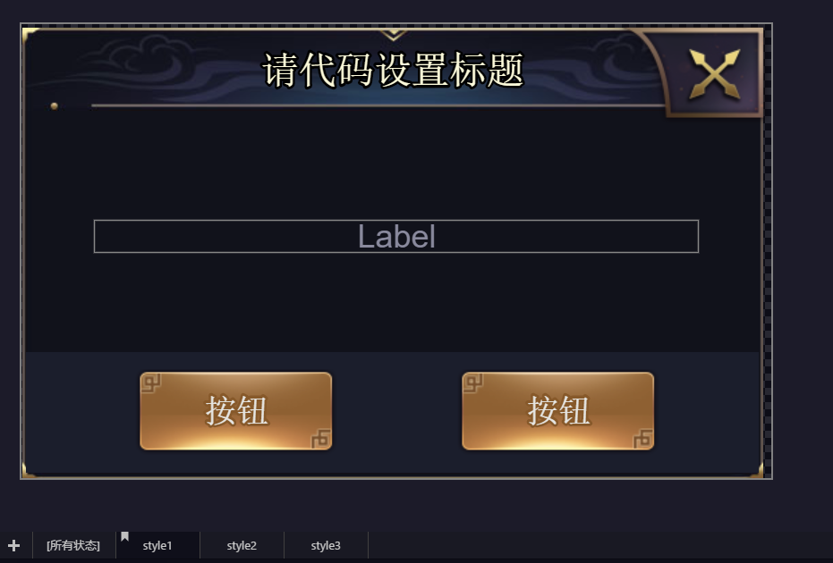

提示框：

1）三种样式 可选(style1 style2 style3)

2）内容栏 使用富文本 支持图文混排

1. 样式1 例子

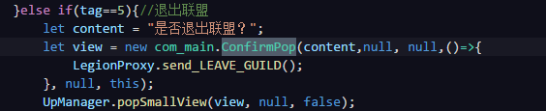

1. 样式 2 3例子 （要结合LocalModel使用）  
   